**Ćwiczenie 1.**

**Kto to jest?** [**https://wordwall.net/play/38694/526/357**](https://wordwall.net/play/38694/526/357)

aktor, fotograf, policjant, inżynier, nauczyciel, muzyk, emeryt, rolnik, kelner, biznesmen, urzędnik, lekarz, tancerz, dziennikarz, kucharz, informatyk, dentysta



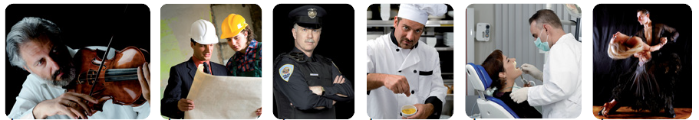

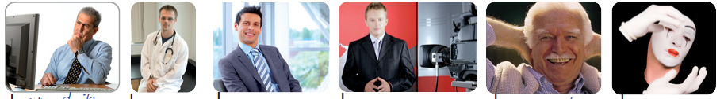

Urzędnik /

**Kim pan/pani jest z zawodu? Kim jesteś z zawodu?**

Architekt (spółgłoska) + EM 🡪 Jestem architektem.

Aktorka (-a) A 🡪 Ą 🡪 Jestem aktorką.

Dodatkowe: https://wordwall.net/play/38696/680/309

**Ćwiczenie 2.**

**Rodzaj męski i żeński. https://wordwall.net/play/55436/107/296**

|  |  |
| --- | --- |
| **Rodzaj męski (mężczyzna, pan)** | **Rodzaj żeński (kobieta, pani)** |
|  | +KA |
| nauczyciel | Nauczycielka |
| aktor | aktorka |
| Kelner | Kelnerka |
| Fotograf | fotografka |
| -ARZ | -ARKA |
| dziennikarz | dziennikarka |
| lekarz | lekarka |
| kucharz | kucharka |
| -A | -KA |
| poeta | poetka |
| dentysta | dentystka |
| Artysta | artystka |
| -IK | -ICZKA |
| Urzędnik | urzędniczka |
| Rolnik | Rolniczka |
| Some exceptions |  |
| Biznesmen | bizneswoman |
| Bezrobotny | Bezrobotny |

*UWAGA! Taksówkarz, minister, muzyk, inżynier, profesor, prezydent, kierowca – mówimy „pani inżynier” itd. (i tak dalej).*

<https://learningapps.org/watch?v=p51c4y65c21>

**Ćwiczenie 3.**

**Proszę obejrzeć film z ankietą uliczną i zdecydować, kim są te osoby**. Hurra 1, DVD 5.

https://learningapps.org/watch?v=pifyxj06223

Informatykiem /lekarką /architektem/ studentem /biznesmenem /fotografem/ nauczycielką emerytem/ bezrobotna

*Przykład: Marek: Z zawodu? Jeszcze nie pracuję. Jestem ....studentem..... . Studiuję ekonomię w Krakowie.*

1. Andrzej: Jestem ......................................... i ..................................... . Mam firmę komputerową w Warszawie. Pracuję bardzo dużo.

2. Aleksandra: Teraz nie pracuję. Jestem ........................................ .

3. Joanna: Jestem ........................................ . Pracuję w szpitalu.

4. Melanie: Jestem ........................................ . Jestem z Niemiec i uczę języka niemieckiego. Pracuję w szkole językowej. Dzisiaj moja grupa ma test!

5. Mateusz: Jestem ......................................... . Projektuję domy.

6. Pan Stefan: Jestem ......................................... – już nie pracuję, ale z zawodu jestem inżynierem.

7. Paweł: Jestem ......................................... . Mam studio fotograficzne.

**Ćwiczenie 4.**

**Proszę obejrzeć film i napisać, kim oni są z zawodu.** Hurra 1, DVD 6.

**https://learningapps.org/watch?v=pifftjkx223**

1. Renata: Z zawodu jestem ............................... . Pracuję w klinice dentystycznej.

2. Robert: Jestem ............................... . Mieszkam i pracuję na wsi.

3. Aneta: Kim jestem z zawodu? ............................... – piszę artykuły i felietony do gazety.

4. Dariusz: Jestem ............................... . Mam prywatny gabinet dentystyczny.

5. Agnieszka: Jestem jeszcze ............................... . Bardzo interesuję się muzyką jazzową, studiuję na Akademii Muzycznej w Gdańsku.

6. Bożena: Jestem ............................... . Pracuję w restauracji.

7. Witold: To mój samochód. Jestem .............................. .

**Ćwiczenie 5. 🡪 ZADANIE DOMOWE**

**Proszę napisać, kto to jest.**

~~Fotograf~~, muzyk, polityk, mechanik, sportowiec, weterynarz, kierowca, fryzjerka, kucharz

|  |  |  |
| --- | --- | --- |
| *1. fotograf* | 2. | 3. |
| 4. | 5. | 6. |
| 7. | 8. | 9. |

**Ćwiczenie 6. 🡪 ZADANIE DOMOWE**

**Proszę napisać, jak nazywa się kobieta.**

|  |  |  |  |
| --- | --- | --- | --- |
| **Mężczyzna** | **Kobieta** | **Mężczyzna** | **Kobieta** |
| aktor |  | fryzjer |  |
| kucharz |  | nauczyciel |  |
| Artysta |  | dziennikarz |  |
| kelner |  | student |  |
| lekarz |  | bezrobotny |  |

Wykreślanka: <https://learningapps.org/watch?v=psjssq52521>

Definicje: <https://learningapps.org/watch?v=pynxmvm6n20>

Krzyżówka <https://wordwall.net/play/55436/228/621>

Zawody test: <https://wordwall.net/play/38761/892/308>

Dla ambitnych: https://wordwall.net/play/10687/934/8561